INSTITUT AFRICAIN D’INFORMATIQUE

************************

AFRICA INSTITUT OF COMPUTER SCIENCES

SCRUM MASTER

**************

**THEME : MISE EN PLACE D’UN SAAS AIDANT À LA CONFIGURATION DES RÉSEAUX INFORMATIQUES**

Professionnelle de :

Mme LETICIA

CEO de SCRUM

Et

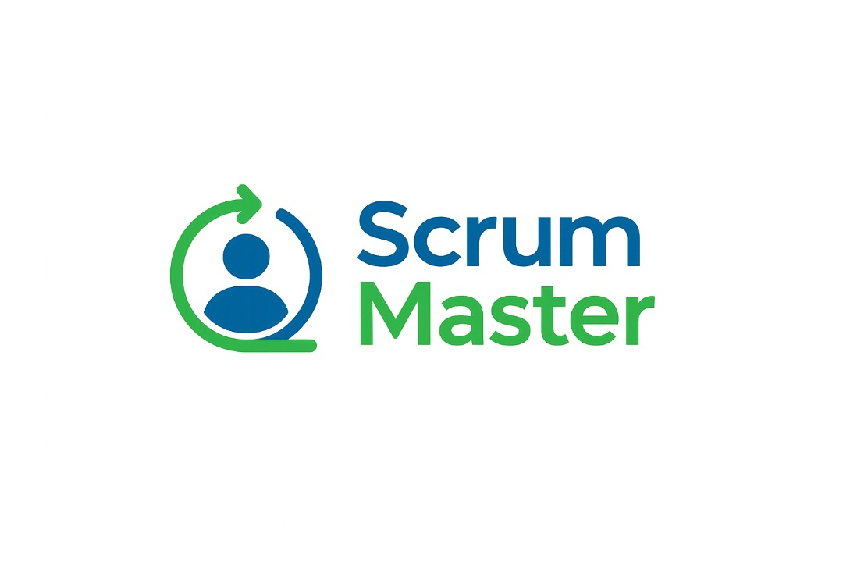

Rédigé par :

**RAPPORT DE STAGE**



Entreprise information au Cameroun

Facebook : SCRUM MASTER Digital

Startups

Tél (237) 657154855 /699796055

Représentation du Cameroun

BP :13719 Yaoundé (Cameroun)

Tél: (237) 22729957 / (237)22729958

Site web: www.iaicameroun.com

Académique de :

Mrs Abogo

Enseignant à l’iai CAMEROUN

Stage effectué du 01 er au 30 Septembre 2025 en vue de l’obtention du Diplôme de Technicien supérieur (DTS) Option : Système et réseaux

**ANNEE ACADEMIQUE 2024 / 2025**

**NKONO NDEME MIGUEL**

Etudiant en 2eme année

**Sous la supervision :**